Câu **1**: [TH]

Điền số thích hợp vào ô trống.  
Cho 4945 : 4 = ¯ ¯¯¯¯¯¯¯¯¯ ¯ a 2 b 6 (dư 1 ), vậy a = [[1]], b = [[3]].

Lời giải:

**Bước 1:**

**Lý thuyết:**  
Chia số có bốn chữ số cho số có một chữ số trong phạm vi 10000 (chia có dư).  
  
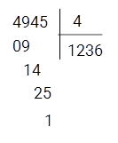  
Vậy 4945 : 4 = 1236 dư 1 , vậy ¯ ¯¯¯¯¯¯¯¯¯ ¯ a 2 b 6 = 1236 do đó a = 1 , b = 3 .  
**Đáp án:**1 ; 3 .

Câu **2**: [TH]

Điền số thích hợp vào ô trống.  
9347 : 5 = ¯ ¯¯¯¯¯¯¯¯¯ ¯ a b 69 dư c.  
Khi đó, a = [[1]]; b = [[8]]; c = [[2]].

Lời giải:

**Bước 1:**

**Lý thuyết:**  
Chia số có bốn chữ số cho số có một chữ số trong phạm vi 10000 (chia có dư).  
  
Thực hiện phép tính ta được:  
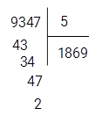  
Vậy 9347 : 5 = 1869 (dư 2 ), do đó ¯ ¯¯¯¯¯¯¯¯¯ ¯ a b 69 = 1869 nên a = 1 , b = 8 , c = 2  
**Đáp án:**1 ; 8 ; 2 .

Câu **3**: [TH]

Chọn đáp án đúng.  
Lấy 7238 : 5 = ¯ ¯¯¯¯¯¯¯¯ ¯ a b c d (dư 3 ), vậy ¯ ¯¯¯¯¯¯¯¯ ¯ a b c d bằng bao nhiêu?

A. 1447

B. 1547 C. 1457

Lời giải:

**Bước 1:**

**Lý thuyết:**  
Chia số có bốn chữ số cho số có một chữ số trong phạm vi 10000 (chia có dư).  
  
Đặt phép tính rồi tính  
Vậy 7238 : 5 = 1447 dư 3 nên ¯ ¯¯¯¯¯¯¯¯ ¯ a b c d = 1447 .  
**Đáp án:**1447 .

Câu **4**: [TH]

Điền số thích hợp vào ô trống.  
Đúng điền 1 , sai điền 0  
8638 : 7 = 1234 dư 0 . [[1]]  
8546 : 8 = 1086 dư 2 . [[0]]  
6239 : 4 và 5273 : 5 có cùng số dư. [[1]]

Lời giải:

**Bước 1:**

**Lý thuyết:**  
Chia số có bốn chữ số cho số có một chữ số trong phạm vi 10000 (chia có dư).  
  
Thực hiện phép tính ta được:  
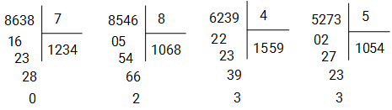  
Vậy 8638 : 7 = 1234 dư 0 là đúng.  
8546 : 8 = 1086 dư 2 là sai.  
6239 : 4 và 5273 : 5 có cùng số dư là đúng.  
**Đáp án:**1 ; 0 ; 1 .

Câu **5**: [TH]

Điền số thích hợp vào ô trống.  
Số dư trong phép chia 9586 : 4 kém số chia [[2]] đơn vị.

Lời giải:

**Bước 1:**

**Lý thuyết:**  
Chia số có bốn chữ số cho số có một chữ số trong phạm vi 10000 (chia có dư).  
  
Thực hiện phép tính ta được:  
Vậy 9586 : 4 = 2396 (dư 2 ), nên số dư trong phép chia là: 2 .  
Khi đó số dư trong phép chia kém số chia số đơn vị là: 4 − 2 = 2 (đơn vị)  
**Đáp án:**2

Câu **6**: [TH]

Điền số thích hợp vào chỗ trống.  
Lấy 4532 chia 8 thì được thương là [[566]] và dư là [[4]]

Lời giải:

**Bước 1:**

**Lý thuyết:**  
Chia số có bốn chữ số cho số có một chữ số trong phạm vi 10000 (chia có dư).  
  
Đặt tính rồi tính  
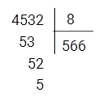  
Vậy 4532 chia 8 thì được thương là 566 và dư là 4 .  
**Đáp án:**566 ; 4 .

Câu **7**: [TH]

Điền số thích hợp vào ô trống.  
Số dư trong phép chia 7936 : 3 là [[1]].

Lời giải:

**Bước 1:**

**Lý thuyết:**  
Chia số có bốn chữ số cho số có một chữ số trong phạm vi 10 000 (chia có dư).  
  
Thực hiện phép tính ta được:  
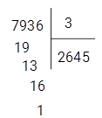  
Vậy 7936 : 3 = 2645 (dư 1 ) nên số dư trong phép chia 7936 cho 3 là 1 .  
**Đáp án:**1 .

Câu **8**: [TH]

Điền số thích hợp vào ô trống.  
6205 : 6 = [[1034]] dư [[1]]  
8654 : 7 = [[1236]] dư [[2]]

Lời giải:

**Bước 1:**

**Lý thuyết:**  
Chia số có bốn chữ số cho số có một chữ số trong phạm vi 10000 (chia có dư).  
  
Thực hiện phép tính ta được:  
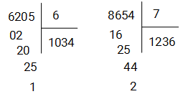  
Vậy 6205 : 6 = 1034 dư 1 .  
8654 : 7 = 1236 dư 2 .  
**Đáp án:**1034 ; 1 ; 1236 ; 2 .

Câu **9**: [TH]

Bạn hãy chọn đáp án đúng.  
Cho phép chia 1982 : 3 . Khẳng định nào dưới đây đúng?

A. Phép chia đã cho có thương gấp 330 lần số dư.

B. Phép chia đã cho có thương gấp 320 lần số dư. C. Phép chia đã cho có thương gấp 310 lần số dư. D. Phép chia đã cho có thương gấp 340 lần số dư.

Lời giải:

**Bước 1:**

**Lý thuyết:**  
Chia số có bốn chữ số cho số có một chữ số.  
  
Đặt phép tính:  
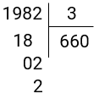  
1982 : 3 = 660 (dư 2 ).  
Do đó 1982 chia 3 được thương là 660 và dư 2.  
Ta có:  
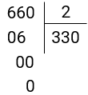  
660 : 2 = 330 .  
Vậy phép chia đã cho có thương gấp 330 lần số dư.  
**Đáp án:**  
Phép chia đã cho có thương gấp 330 lần số dư.

Câu **10**: [TH]

Bạn hãy điền số thích hợp vào ô trống.  
Cho số tự nhiên x sao cho x = 4056 + 2075.  
Lấy x chia cho 5 ta được thương là [[1226]] và số dư là [[1]].

Lời giải:

**Bước 1:**

**Lý thuyết:**  
Chia số có bốn chữ số cho số có một chữ số.  
  
Vì 4056 + 2075 = 6131 nên x = 6131.  
Đặt phép tính:  
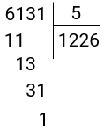  
6131 : 5 = 1226 (dư 1 ).  
Vậy 6131 chia 5 được thương là 1226 và dư 1.  
Số cần điền vào ô trống từ trên xuống dưới là: 1226 và 1.  
**Đáp án:**  
1226 .  
1.

Câu **11**: [TH]

Bạn hãy chọn đáp án đúng.  
Trong các phép chia dưới đây, phép chia nào là phép chia có dư?

A. 7000:7. B. 5684:2.

C. 8756:6.

Lời giải:

**Bước 1:**

**Lý thuyết:**  
Chia số có bốn chữ số cho số có một chữ số.  
  
Ta có:  
7000 : 7 = 1000. Do đó 7000 : 7 không phải là phép chia có dư.  
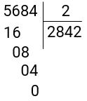  
5684 : 2 = 2842. Do đó 5684 : 2 không phải là phép chia có dư.  
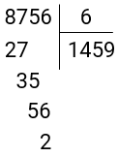  
8756 : 6 = 1459 (dư 2 ). Do đó 8756 : 6 là phép chia có dư.  
Vậy trong các phép chia đã cho, phép chia 8756 : 6 là phép chia có dư.  
**Đáp án:**  
8756 : 6 .

Câu **12**: [TH]

Bạn hãy chọn đáp án đúng.  
Cho ba phép chia: 4732 : 8 ; 8441 : 4 ; 3680 : 9.  
Khẳng định: “Trong ba phép chia đã cho, phép chia 4732 : 8 có số dư lớn nhất”, đúng hay sai?

A. Đúng.

B. Sai.

Lời giải:

**Bước 1:**

**Lý thuyết:**  
Chia số có bốn chữ số cho số có một chữ số.  
  
Ta có:  
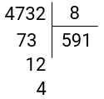  
4732 : 8 = 591 (dư 4 ) .  
8441 : 4 = 2110 (dư 1 ).  
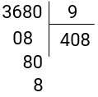  
3680 : 9 = 408 (dư 8 ) .  
Vì 1 < 4 < 8 nên trong ba phép chia đã cho, phép chia 3680 : 9 có số dư lớn nhất.  
Vậy khẳng định đã cho sai.  
**Đáp án:**  
Sai.

Câu **13**: [TH]

Bạn hãy chọn đáp án đúng.  
Trong hai phép chia dưới đây, phép chia nào có thương là số nhỏ hơn 1350 ?

A. 5587:4.

B. 6711:5.

Lời giải:

**Bước 1:**

**Lý thuyết:**  
Chia số có bốn chữ số cho số có một chữ số.  
  
Ta có:  
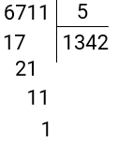  
6711 : 5 = 1342 (dư 1 ) . Do đó phép chia 6711 : 5 có thương là 1342 .  
Số 1350 và số 1342 đều là hai số có bốn chữ số, có chữ số hàng nghìn là 1 và hàng trăm đều là 3 , ta đi so sánh chữ số hàng chục.  
Vì 5 > 4 nên 1350 > 1342.  
Vậy phép chia 6711 : 5 có thương là số nhỏ hơn 1350.  
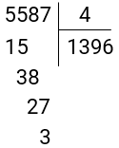  
5587 : 4 = 1396 (dư 3 ). Do đó phép chia 5587 : 4 có thương là 1396 .  
Số 1350 và số 1396 đều là hai số có bốn chữ số, có chữ số hàng nghìn là 1 và chữ số hàng trăm là 3 , ta đi so sánh chữ số hàng chục.  
Vì 5 < 9 nên 1350 < 1396.  
Vậy phép chia 5587 : 4 có thương là số lớn hơn 1350.  
Đáp án đúng là: 6711 : 5.  
**Đáp án:**  
6711 : 5.

Câu **14**: [TH]

Bạn hãy chọn đáp án đúng để điền vào ô trống.  
Cho số tự nhiên x thỏa mãn 3 < x < 5.  
Thực hiện phép chia số bé nhất có bốn chữ số khác nhau cho x ta được số dư là [[3]].

Lời giải:

**Bước 1:**

**Lý thuyết:**  
Chia số có bốn chữ số cho số có một chữ số.  
  
Vì x là số tự nhiên thỏa mãn 3 < x < 5 nên x = 4.  
Số bé nhất có bốn chữ số khác nhau là 1023.  
Ta có:  
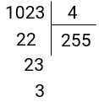  
1023 : 4 = 255 (dư 3 ).  
Vậy thực hiện phép chia số bé nhất có bốn chữ số khác nhau cho x ta được số dư là 3 .  
Đáp án đúng là: 3 .  
**Đáp án:**  
3 .

Câu **15**: [TH]

Bạn hãy chọn đáp án đúng.  
Cho hai phép chia 1859 : 4 và 6852 : 5 .  
Trong hai phép chia đã cho, phép chia nào có số dư là 3 ?

A. 1859:4.

B. 6852:5.

Lời giải:

**Bước 1:**

**Lý thuyết:**  
Chia số có bốn chữ số cho số có một chữ số.  
  
Ta có:  
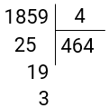  
1859 : 4 = 464 (dư 3 ) .  
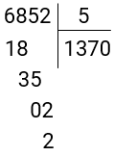  
6852 : 5 = 1370 (dư 2 ) .  
Vậy trong hai phép chia đã cho, phép chia có số dư là 3 là 1859 : 4.  
**Đáp án:**  
1859 : 4.

Câu **16**: [TH]

Bạn hãy chọn đáp án đúng.  
Cho số tự nhiên x sao cho x × 6 = 42 .  
Lấy 4932 chia x ta được

A. Thương là số có ba chữ số có chữ số hàng chục là 0.

B. Thương là số có ba chữ số có chữ số hàng chục là 4. C. Thương là số có bốn chữ số có chữ số hàng chục là 0. D. Thương là số có bốn chữ số có chữ số hàng chục là 4.

Lời giải:

**Bước 1:**

**Lý thuyết:**  
Chia số có bốn chữ số cho số có một chữ số.  
  
Ta có:  
x × 6 = 42 x = 42 : 6 x = 7.  
Đặt phép tính:  
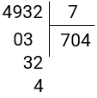  
4932 : 7 = 704 (dư 4 ).  
Vậy phép chia 4932 : 7 được thương là 704 và dư 4 .  
Mà số 704 là số có ba chữ số có chữ số hàng chục là 0.  
Do đó, lấy 4932 chia x ta được thương là số có ba chữ số có chữ số hàng chục là 0.  
**Đáp án:**  
Thương là số có ba chữ số có chữ số hàng chục là 0.

Câu **17**: [TH]

Bạn hãy chọn đáp án đúng.  
Một số chia cho 9 được thương là 368 và không có dư. Hỏi lấy số đó chia cho 7 được số dư là bao nhiêu?

A. 1.

B. 2. C. 3. D. 4.

Lời giải:

**Bước 1:**

**Lý thuyết:**  
Chia số có bốn chữ số cho số có một chữ số.  
  
Số đó là 368 × 9 = 3312.  
Đặt phép tính:  
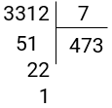  
3312 : 7 = 473 (dư 1 ).  
Vậy số dư của phép chia 3312 : 7 là 1.  
Đáp án đúng là: 1.  
**Đáp án:**  
1.

Câu **18**: [TH]

Bạn hãy chọn đáp án đúng.  
Trong các phép tính dưới đây, phép tính nào đúng?

A. 1365:6=227 (dư 1).

B. 6932:3=2310 (dư 2).

C. 4461:4=1110 (dư 3).

Lời giải:

**Bước 1:**

**Lý thuyết:**  
Chia số có bốn chữ số cho số có một chữ số.  
  
Đặt các phép tính:  
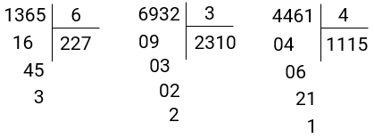  
Vậy 1365 : 6 = 227 (dư 3 ); 6932 : 3 = 2310 (dư 2 ) và 4461 : 4 = 1115 (dư 1 ).  
Do đó 1365 : 6 = 227 (dư 1 ) và 4461 : 4 = 1110 (dư 3 ) là hai phép tính sai.  
Trong các phép tính đã cho, phép tính đúng là 6932 : 3 = 2310 (dư 2 ).  
**Đáp án:**  
6932 : 3 = 2310 (dư 2 ).

Câu **19**: [TH]

Bạn hãy điền số thích hợp vào ô trống.  
Một doanh trại quân đội có 2 489 quân nhân. Chỉ huy muốn chia số quân nhân ấy thành các nhóm nhỏ, mỗi nhóm 8 người. Hỏi sau khi chỉ huy chia số quân nhân vào các nhóm, còn dư mấy người?  
Trả lời: [[1]] người.

Lời giải:

**Bước 1:**

**Lí thuyết:**  
Chia số có bốn chữ số cho số có một chữ số (mở rộng).  
  
Sau khi chỉ huy chia số quân nhân vào các nhóm, còn dư số người là:  
2 489 : 8 = 311 (nhóm) dư 1 người  
**Đáp án:**1 .

Câu **20**: [TH]

Bạn hãy chọn đáp án thích hợp để điền vào ô trống.  
Cho các phép tính sau:  
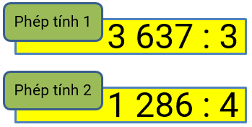  
Số dư của phép tính 1 [[nhỏ hơn]] số dư của phép tính 2

Lời giải:

**Bước 1:**

**Lí thuyết:**  
Chia số có bốn chữ số cho số có một chữ số (mở rộng).  
  
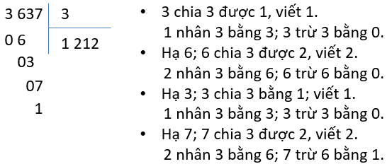  
3 637 : 3 = 1 212 (dư 1 )  
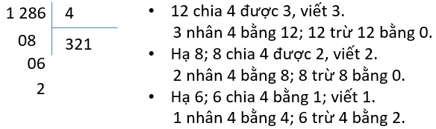  
1 286 : 4 = 321 (dư 2 )  
Vì 1 < 2 nên số dư của phép tính 1 nhỏ hơn số dư của phép tính 2  
**Đáp án:**nhỏ hơn.

Câu **21**: [TH]

Bạn hãy điền số thích hợp vào ô trống.  
Một doanh nghiệp trong quý I sản xuất được 4 568 sản phẩm. Người ta đóng gói số sản phẩm đó vào các thùng hàng, cứ 6 sản phẩm được đóng gói vào 1 thùng hàng. Hỏi người ta đóng gói được nhiều nhất vào bao nhiêu thùng hàng?  
Trả lời: [[761]] thùng hàng.

Lời giải:

**Bước 1:**

**Lí thuyết:**  
Chia số có bốn chữ số cho số có một chữ số (mở rộng).  
  
4 568 sản phẩm đóng gói được: 4 568 : 6 = 761 thùng hàng và dư 2 sản phẩm.  
Do đó, người ta đóng gói được nhiều nhất 761 thùng hàng.  
**Đáp án:**761 .

Câu **22**: [TH]

Bạn hãy điền số thích hợp vào ô trống.  
Tổng của thương và số dư trong phép chia 1 594 : 3 là [[532]].

Lời giải:

**Bước 1:**

**Lí thuyết:**  
Chia số có bốn chữ số cho số có một chữ số (mở rộng).  
  
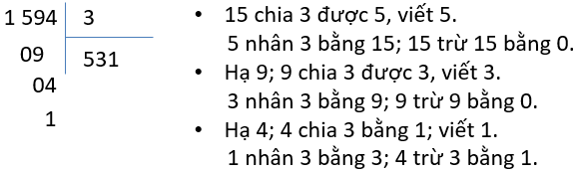  
1 594 : 3 = 531 (dư 1 )  
Tổng của thương và số dư trong phép chia 1 594 : 3 là  
531 + 1 = 532  
**Đáp án:**532 .

Câu **23**: [TH]

Bạn hãy chọn đáp án đúng.  
Một doanh trại quân đội có 2 515 quân nhân. Chỉ huy muốn chia số quân nhân ấy thành các nhóm nhỏ, mỗi nhóm 4 người. Hỏi sau khi chỉ huy chia số quân nhân vào các nhóm, còn dư mấy người?

A. 2 người.

B. 3 người.

C. 1 người.

Lời giải:

**Bước 0:**

**Lý thuyết:**  
Chia số có bốn chữ số cho số có một chữ số (mở rộng).  
  
Sau khi chỉ huy chia số quân nhân vào các nhóm, còn dư số người là:  
2 515 : 4 = 628 (nhóm) dư 3 người.  
Vậy đáp án đúng là: 3 người.  
**Đáp án:**  
3 người.

Câu **24**: [TH]

Bạn hãy chọn đáp án đúng.  
Một doanh trại quân đội có 2 894 quân nhân. Chỉ huy muốn chia số quân nhân ấy thành các nhóm nhỏ, mỗi nhóm 4 người. Hỏi sau khi chỉ huy chia số quân nhân vào các nhóm, còn dư mấy người?

A. 2 người.

B. 3 người. C. 1 người.

Lời giải:

**Bước 0:**

**Lý thuyết:**  
Chia số có bốn chữ số cho số có một chữ số (mở rộng).  
  
Sau khi chỉ huy chia số quân nhân vào các nhóm, còn dư số người là:  
2 894 : 4 = 723 (nhóm) dư 2 người.  
Vậy đáp án đúng là: 2 người.  
**Đáp án:**  
2 người.